Detectando Firmas y método RIT.

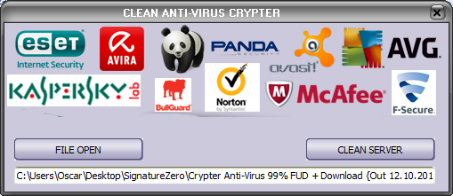

Muchas veces cuando intentamos infectar a nuestras victimas es muy tedioso saber si en realidad su Antivirus puede quedar K.O. al pasarle nuestro malware y surtir efecto en un 100%. Para esto es necesario a veces in-detectar el malware de alguna u otra forma, podemos comprimir el Binario de tal forma que quede detectado por pocos Antivirus.

Un ejemplo práctico sería en mandar un Keylogger para que la víctima lo ejecute y nosotros podamos ver todo lo que escribe la víctima en unos registros que se envíen a través de correo electrónico o alguna página web mediante peticiones GET/POST o FTP.
Ahora como sabemos todo malware llega a ser detectado por los antivirus, suponiendo que nuestro virus o mejor dicho tomando ejemplo de base un Crypter el cual nos va ayudar a ofuscar un Malware el cual igual puede ser detectado podemos tocarlo un poco, para no alargar la historia podemos usar métodos bastante efectivos para ello y citaré 2 ejemplos el cual uno pueden ustedes desarrollar basándose en el que mostrare más adelante.
Podemos detectar las firmas mediante una herramienta llamada SignatureZero que sirve para rellenar los Offsets con lo que nosotros se nos ocurra, en este ejemplo serán Ceros mejor lamados Nop´s los cuales servirán para dejar Ceros en las direcciones donde hay instrucciones en el binario para así poder acorralar la parte detectada por el anti-virus.

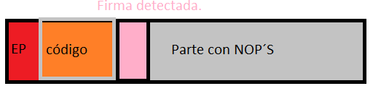
Como se puede ver en la imagen con rojo está marcado el Entry-Point y donde dice la parte en llena con NOP´S en gris, está en algún momento tenía código como en la parte naranja mostrada y la parte rosa es donde hay una instrucción que es detectada, esta tendrá una dirección especifica que es detectada por el antivirus.

Ahora veamos cómo podremos llegar a este punto. La parte roja es la modificada y la verde es la original y la naranja la cabecera; tal como lo muestra el mismo programa.
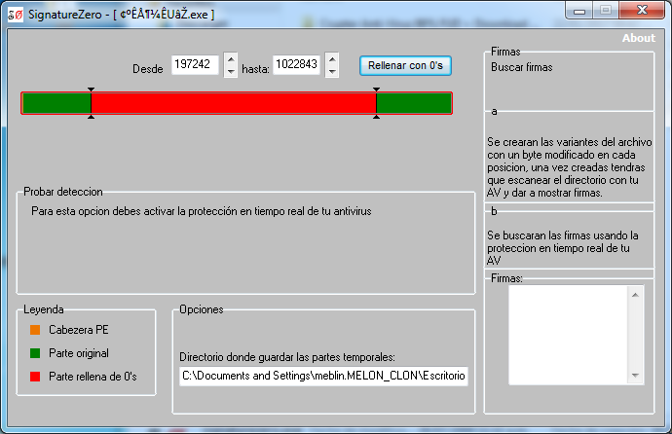
Como puden ver abrí un Crypter en este caso su Stub el cual es detectado obviamente por mi antivirus, a lo cual mi pregunta sería, ¿Cómo carajos encuentro la firma?. La respuesta es obvia; está en nuestro corazón. Bueno no tanto así, si le relleno ese bloque en rojo a nuestro binario y sigue siendo detectado, queda decir nada más ni menos que sigue siendo detectado y por obvia razón la firma sigue ahí en alguna parte que viene siendo una dirección.
Ahora veamos el scan.
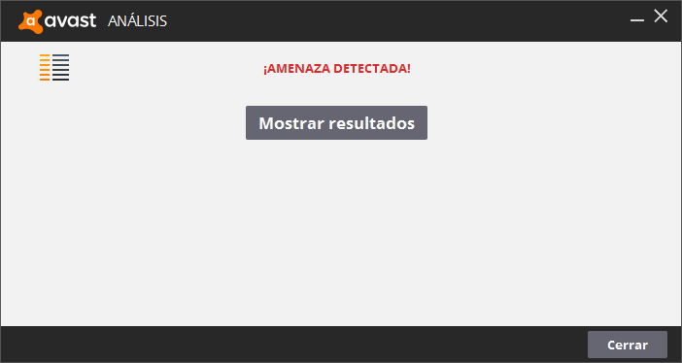

Como pueden ver es detectado todavía, ahora que podemos hacer para mejorar esta situación.
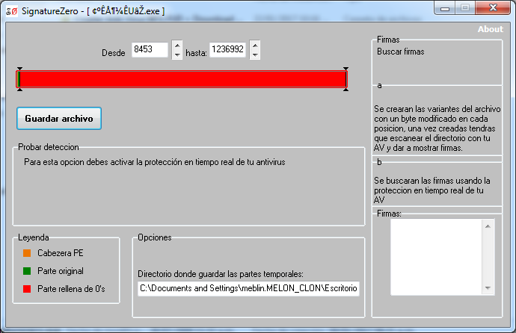

Ahora hemos rellenado desde el Offset 8453 hasta el final, sabemos que nos queda un intervalo muy pequeño desde la cabecera hasta la dirección encontrada. Vamos a ver cuál es.
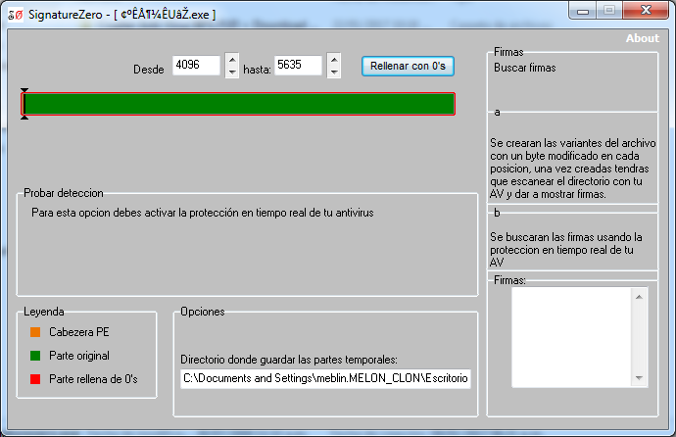

Como se puede ver después de terminar la cabecera empieza con la dirección 4096 y la ultima vez rellenamos desde la dirección 8453, eso quiere decir que la firma está entre 4096 y 8453. Ahora estoy rellenando desde 4096 hasta 5635.
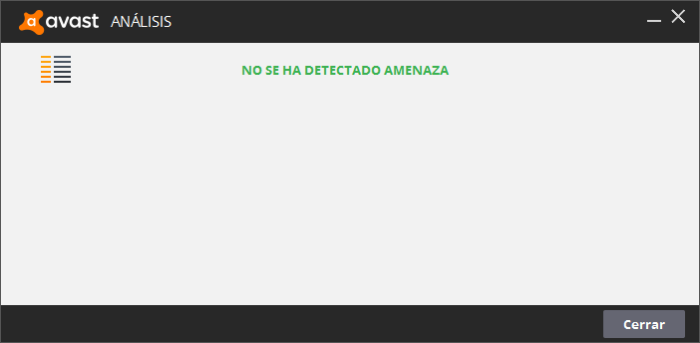
Quiere decir que entre 4096 y 5635 está la detección pero aun asi si hacemos cálculos estamos hablando de una diferencia de 1539 Offset´s. Ahora podemos hacer lo mejor para dejar la firma exacta. Me la pasaré de 200 en 200 y luego de 100 en 100 para acorralar la firma para quedar así.

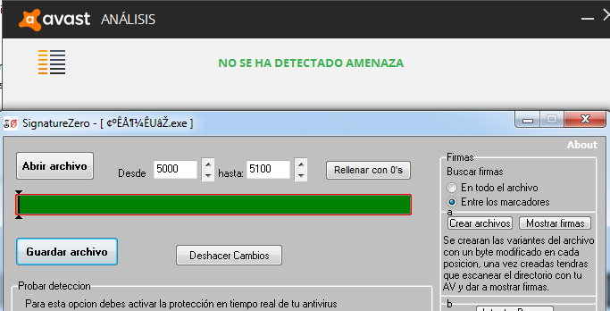
Ahora podemos hacer algo para saber dónde está Es irlo indetectando el código por trozos con HexWorkShop
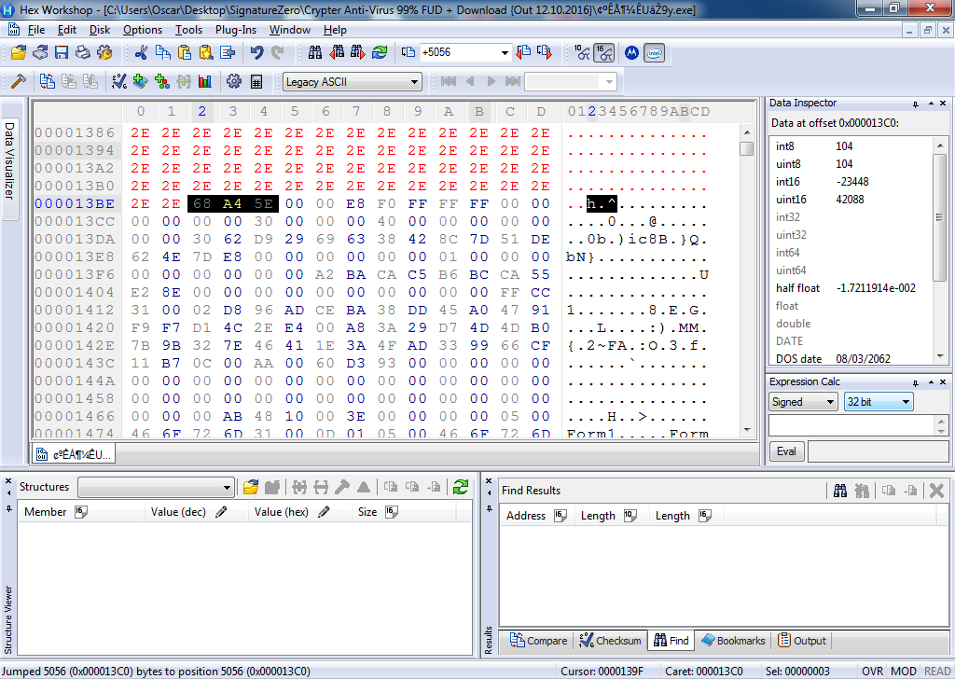
Como se puede ver en la imagen en la parte inferior izquierda estamos desde el Offst 5056 hasta el 60 donde está nuestra firma, la cual la podemos modificar con OllyDBG.

Aplicando lo siguiente.
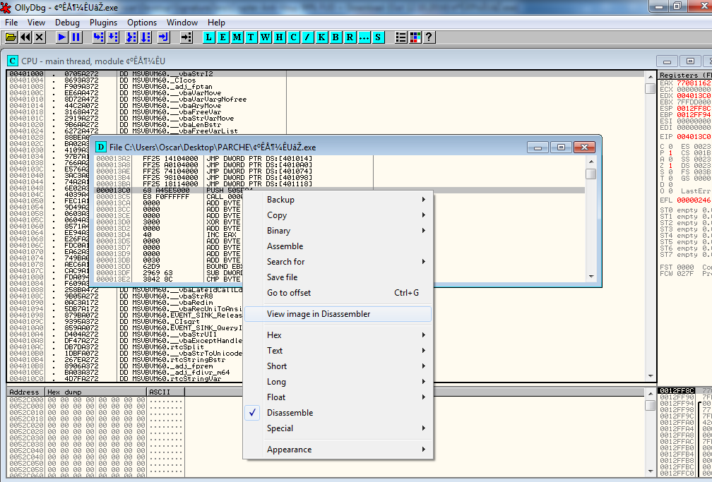

Vemos lo que hay en esa instrucción.

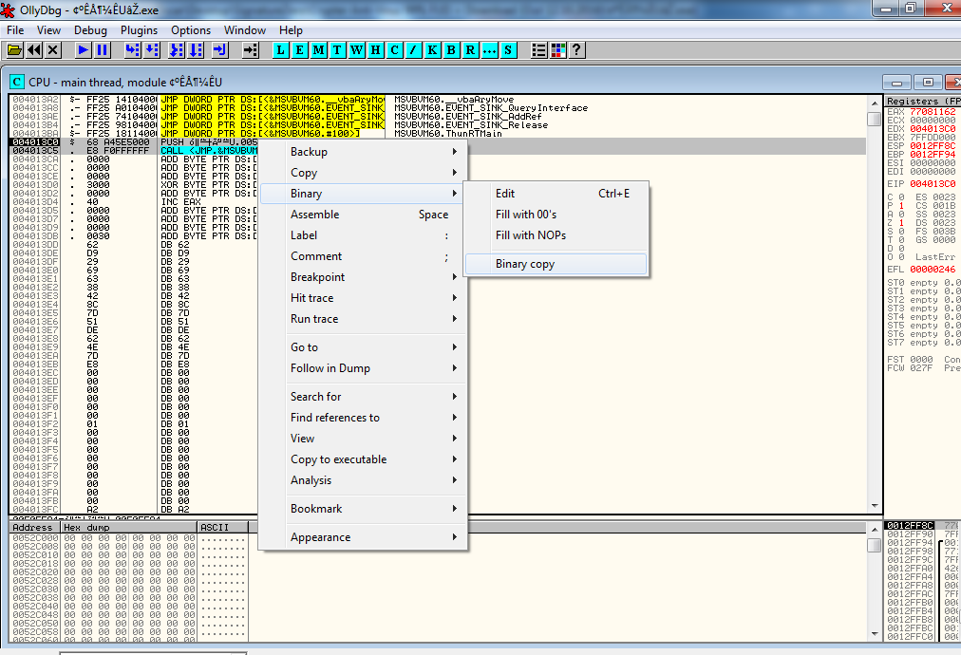
Copio esas dos líneas para ubicarlas en otra parte del binario o también puedo abarcar más parte de código.

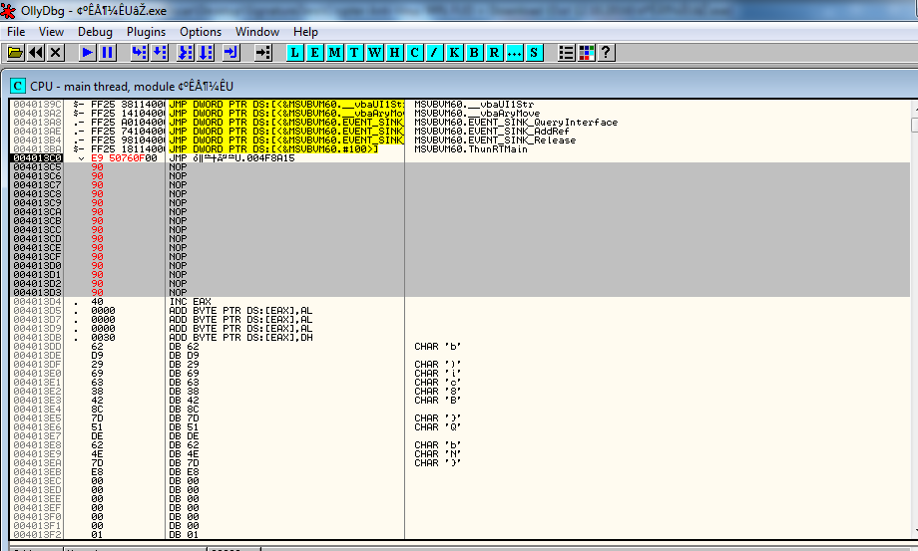

Ahora solo lo que pasó es que se ubicó esa firma en otra parte del binario para sí dejar el binario in-detectado por el Antivirus.
RESULTADOS:
ANTES:
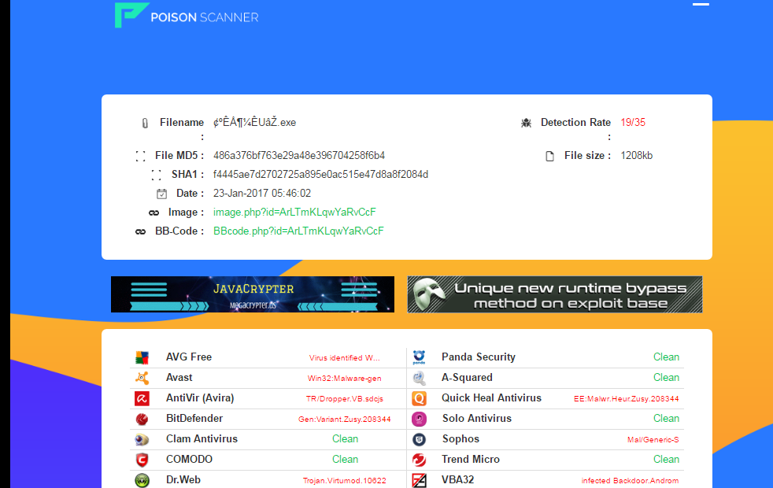
DESPUES:
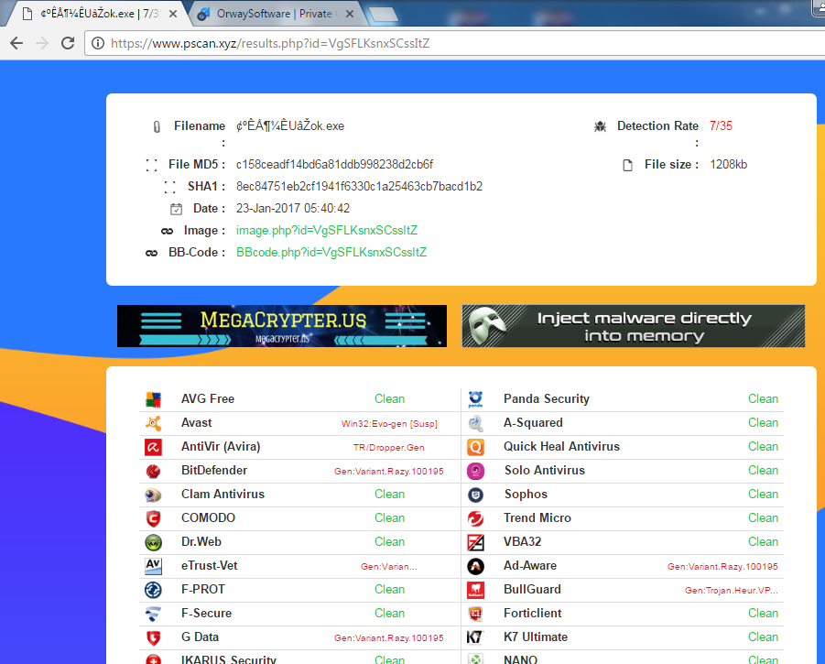

Como pueden ver hemos quitado a muchos antivirus, era detectado por 19 de 35 y ahora quedan solo 7 de 35.

